Классный час : «В царстве смекалки»
Цели: формирование навыков коллективного поведения; создание атмосферы взаимовыручки, товарищества ; расширение кругозора учащихся;
Задачи: развитие творческих способностей и эстетического восприятия мира; выявление интеллектуальных и физических способностей детей.
Форма: интеллектуальное соревнование-конкурс
Ход мероприятия:

Учитель.
Дорогие ребята! Давайте начнем увлекательное путешествие в мир математики. Не забудьте с собой взять смекалку, сообразительность, они вам пригодятся. Сначала мы переместимся в далекое прошлое, узнаем много интересного об истории математики, затем в игре проверим ваши математические знания и находчивость.
Считать люди научились очень давно. Натуральные числа — одно из старейших математических понятий. Оно возникло тысячи лет назад, когда людям потребовалось пересчитывать предметы (скот, рыбу). Понадобилось много времени, чтобы в качестве опорных появились числа «пять» и «два». Затем появились особые знаки для обозначения чисел. Известные нам цифры 0, 1, 2, 3... 9 родились в Индии примерно 1500 лет назад. В Европу их завезли арабы, поэтому их называют арабскими. Наша система счета называется десятичной, потому что в его систему положен десяток. А вот 4000 лет назад в Древнем Вавилоне была шестидесятеричная система счисления, и до наших дней мы ей пользуемся, например в 1 часе = 60 минут, 1 минута = 60 секунд.
На уроках математики мы изучаем все действия с натуральными числами в пределах 1 миллиона. Если к миллиону приписать три нуля, то получится миллиард. Представление о миллиарде дает такой пример: население земного шара приблизительно равно 6 миллиардам человек. Это число так велико, что, если бы мы захотели сосчитать до 6 миллиардов, произнося каждое число, нам потребовалось бы около ста девяносто лет!
Каждый из нас ежедневно должен в различных житейских делах уметь выполнять простейшие вычисления. Подсчитать, сколько стоят покупки, бюджет семьи и где можно сэкономить, сколько денег потребуется, чтобы сделать ремонт в квартире — эти мелкие расчеты каждый из вас должен выполнять быстро и безошибочно. Но бывают и сложные расчеты — при строительстве зданий, мостов, туннелей, при подготовке космических полетов, при проведении финансовых операций, при инвестировании различных проектов. Человек всегда старался облегчить себе вычислительную работу. Первоначальными предметами для счета служи ли ему пальцы рук и ног, камешки, палочки, узелки на шнуре. Затем в XVI веке изобрели счеты, затем придумали арифмометр, калькулятор, Самым совершенным, надежным и незаменимым помощником при расчетах и вычислениях теперь является компьютер. Трудно угадать, какой будет математика, но дальнейшее развитие без нее невозможно.
А сейчас мы с вами поиграем, и нам помогут смекалка и сообразительность.
Правила игры: В классе два ряда - две команды. Ребята разбиваются на команды, придумывают название, выбирают капитана. Для удобства совместной работы сядьте группами.
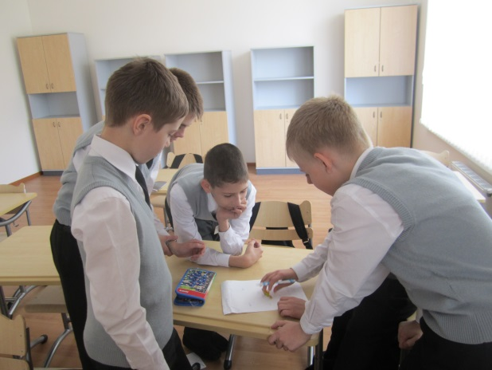
Задание 1.
«Кто быстрее...». Пильщик режет брёвна на метровые отрезки. Каждый разрез занимает 2 минуты. За сколько минут разрежет он 5-метровое бревно? За правильный ответ - 1 балл. (4*2=8 мин.)

Задание 2.
«Кто быстрее...». Через четыре точки проведите три отрезка так, чтобы получился треугольник. За правильный ответ- 1 балл.
º º
º º
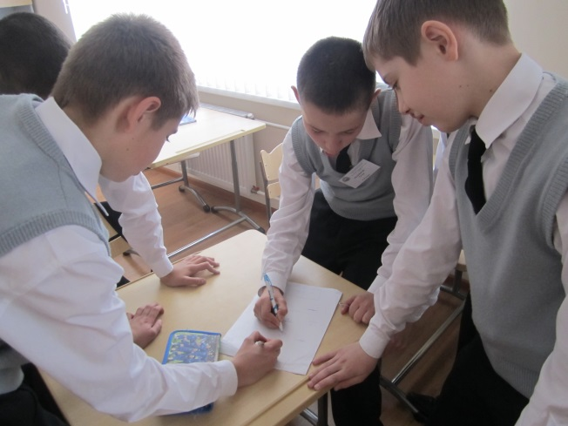

Задание 3.
Если на геометрическую фигуру посмотреть сбоку, то можно увидеть треугольник. Если же на неё посмотреть сверху, то - круг. Что это за геометрическая фигура? За правильный ответ - 1 балл. (Конус.)

Если на геометрическую фигуру посмотреть сбоку, то можно увидеть треугольник. Если же на неё посмотреть сверху, то - квад рат с диагоналями. Что это за геометрическая фигура? За правильный ответ - 1 балл. (Пирамида).
Задание 4.
Блиц турнир: 1. Часть числа ( дробь).
2. Ты, да я, да мы с тобой. Сколько нас ? (двое)
3. Часть плоскости, ограниченная окружностью. (круг.)
4. В семье 5 сыновей и у каждого есть сестра. Сколько детей в этой семье? (шестеро)
5. Десятая часть метра (дециметр)
6. Одно яйцо варят 4 минуты. Сколько минут надо варить 5 яиц ? (4 минуты)
7. Отрезок, соединяющий точку окружности с её центром. (радиус.)
8. Часть прямой, лежащая между двумя точками. (отрезок.)
9. . Прямоугольник, у которого все стороны равны. (квадрат.)
10. Я сел в троллейбус. В нем было 7 человек. На первой остановке вошло 6 человек, а вышло 2. На второй остановке вошло 10 человек и никто не вышел. На третьей остановке вошли 3 человека, а вышло 7. А на последней остановке вошел 1 гражданин с целой кучей покупок. Сколько было остановок ? (четыре)

11. Английская мера длины. (Ярд.)
12. Расстояние между концами отрезка. (длина)

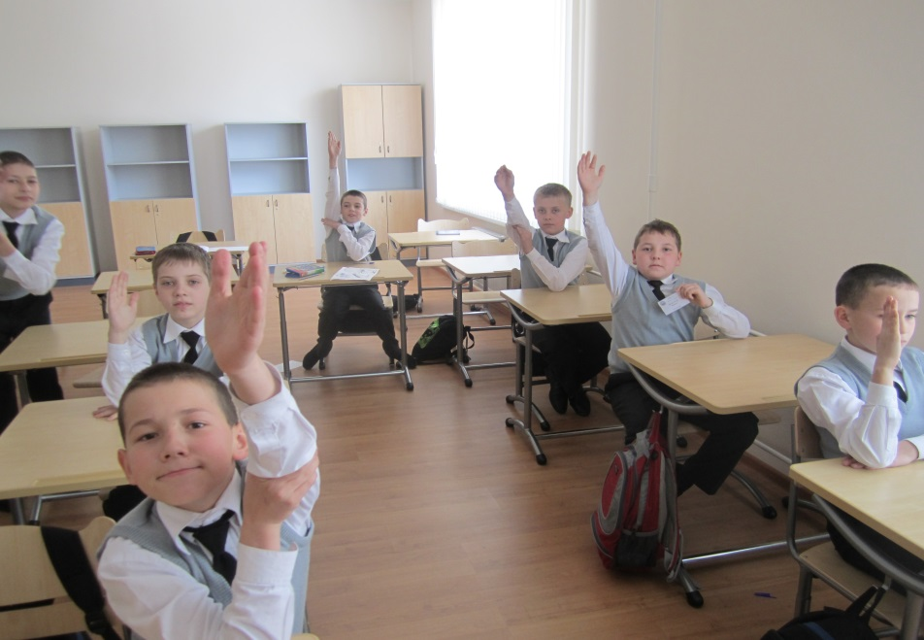

Задание 5:
Конкурс «Слабо?!!».
От каждой команды требуется пред ставить не более трёх «слабо». За каждое «слабо» - 1 балл, а за самое оригинальное - дополнительный балл. На подготовку к конкурсу даётся 3 минуты. ( слабо – вопрос или загадка)
Задание 6:
(Вспоминаем пословицы и поговорки, которые содержат числа по возрастающей. Наибольшее их количество даёт команде 1 балл).

1. Один в поле - не воин.
2. За двумя зайцами погонишься- ни одного не поймаешь
Один ум хорошо, а два лучше.
Старый друг- лучше новых двух.
- Семь бед- один ответ.

Семеро одного не ждут.
Один с сошкой, семеро с ложкой.
У семи нянек дитя без глазу.
Семь бед - один ответ.
4. Не имей сто рублей, а имей сто друзей………..

Подведение итогов:
Каждый балл, заработанный командой, можно заменить фишкой. Вручаются награды, звучат поздравления и приветствия.

Педагогический анализ внеклассного мероприятия.
Поставленные цели и задачи внеклассного мероприятия были достигнуты. Ребята с большим интересом и азартом отвечали на вопросы, выполняли задания, дружно искали правильный ответ. После этого мероприятия класс стал сплоченнее и еще дружнее.

